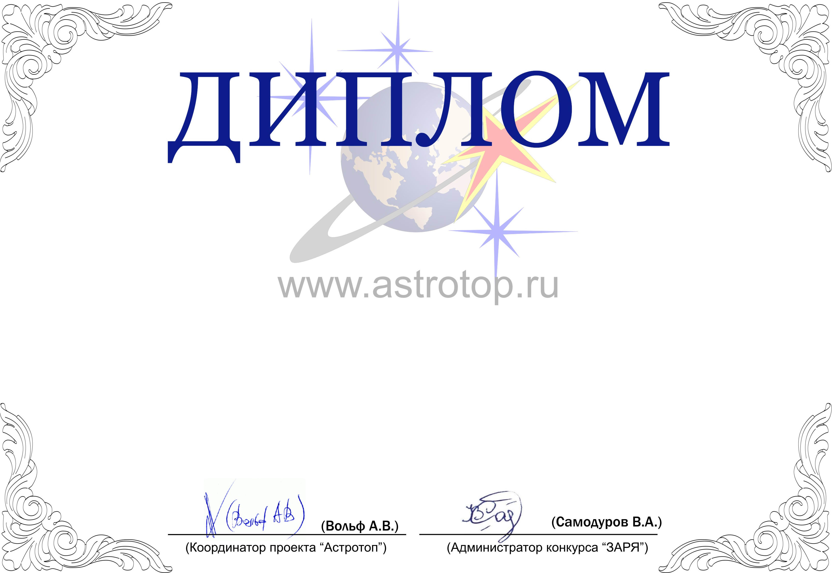

1011-AV-2011101555-1090270

I степени

ЗАРЯ-2010

Настоящим свидетельствует о том, что сайт
Планетные системы – http://www.allplanets.ru/
занял 1-е место в номинации
«Лучший тематический сайт по астрономии»
конкурса «Звёзды АстроРунета и Я – 2010»

